10 класс
Уроки с 20-24 апреля
Домашнее задание присылать до 29 апреля
1-2 урок
Дорогие ребята!!! На этой неделе вы будете смотреть фильм про выдающихся спортсменов. После просмотра любого фильма на ваш выбор, сделайте пожалуйста отзыв в устной форме.
Тема: Просмотр любого из предложенных художественных фильмов о спорте по ссылке:
«ЛЕД»
https://yandex.ru/video/preview/?text=%D1%84%D0%B8%D0%BB%D1%8C%D0%BC%20%D0%BB%D0%B5%D0%B4&path=wizard&parent-reqid=1586863147516365-505442264677311309000324-production-app-host-sas-web-yp-148&filmId=10648422926130538847
«МАТЧ»
https://yandex.ru/video/preview/?text=%D1%84%D0%B8%D0%BB%D1%8C%D0%BC%20%D0%BC%D0%B0%D1%82%D1%87&path=wizard&parent-reqid=1586863181143124-495836867015501519600324-prestable-app-host-sas-web-yp-117&filmId=2994283663158340725
«ФОРД ПРОТИВ ФЕРРАРИ»
https://yandex.ru/video/preview?filmId=3116926469239875087&from=tabbar&parent-reqid=1586863255517555-1461325332344452838300228-production-app-host-man-web-yp-252&text=%D1%84%D0%B8%D0%BB%D1%8C%D0%BC%2B%D1%84%D0%BE%D1%80%D0%B4%2B%D0%BF%D1%80%D0%BE%D1%82%D0%B8%D0%B2%2B%D1%84%D0%B5%D1%80%D1%80%D0%B0%D1%80%D0%B8
3 урок
Тема: Отзыв о просмотренном фильме
Составить устный отзыв о просмотренном фильме, записать на видео и прислать учителям по предложенному плану.
План отзыва о фильме:
- Название фильма.
- Жанр фильма.
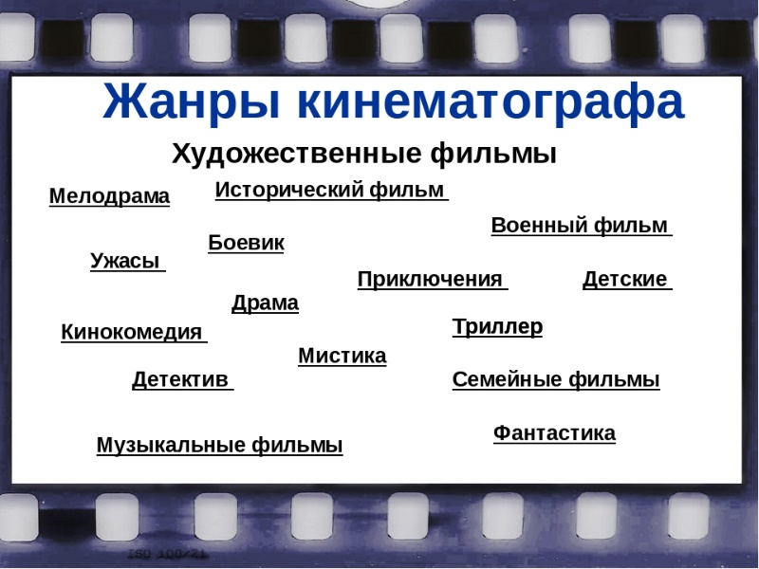
- Главные герои. Кто из них является положительным, а кто отрицательным. Почему Вы так думаете?
- В какое время и где происходят события фильма?
- Какие эпизоды вам особенно запомнились?
- Какие физические качества развиваются при занятиях тем видом спорта, который представлен в фильме?
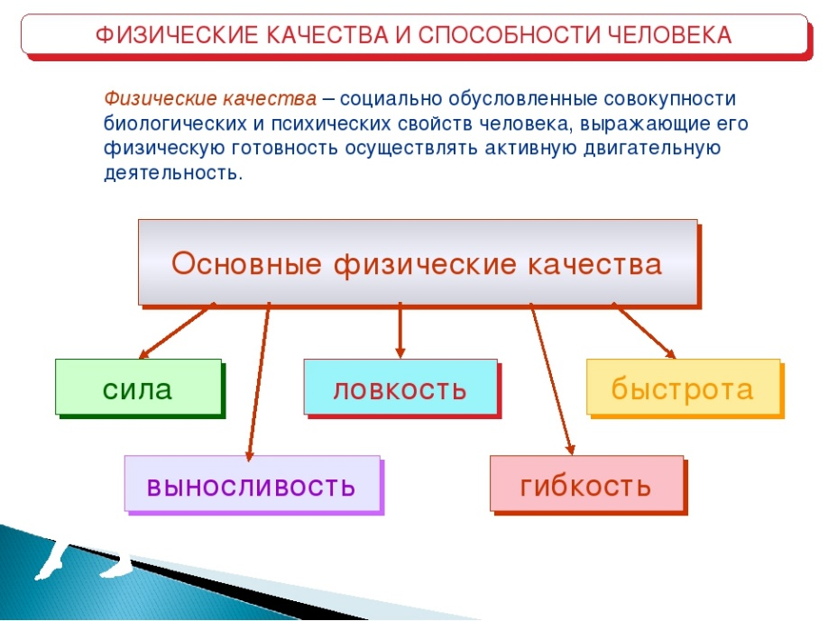
- Чему учит фильм?
- Какие еще фильмы про спорт Вы знаете? (перечислить)

Форма контроля:
Оценивание будет проводиться по отправленной вами видеозаписи с ответом на вайбер или ватсаб учителю. Либо на электронную почту (смотрите на сайте школы).
10 а Шемоханова В.А. 8-920-129-20-13

